Міністерство освіти і науки України
Львівський національний університет імені Івана Франка
Кафедра радіоелектронного матеріалознавства

Звіт
про виконання
лабораторної роботи №8
Шифр Цезаря

Виконала:
студентка групи ФЕІ - 41
Литвин Віра

Перевірив:
доц. Монастирський Л. С.

Львів, 2014
Мета роботи:
Засвоїти основні принципи роботи шифру Цезаря. Написати програму, яка реалізує такий алгоритм.

Короткі теоретичні відомості:
Шифр Цезаря — симетричний алгоритм шифрування підстановками. Використовувався римським імператором Юлієм Цезарем для приватного листування.
Принцип дії полягає в тому, щоб циклічно зсунути алфавіт, а ключ — це кількість літер, на які робиться зсув.
Якщо зіставити кожному символу алфавіту його порядковий номер (нумеруючи з 0), то шифрування і дешифрування можна виразити формулами:
де — символ відкритого тексту, — символ шифрованого тексту, — потужність алфавіту, а — ключ.
Можна помітити, що суперпозиція двох шифрувань на ключах і є просто шифруванням на ключі . Більш загально, множина шифруючих перетворень шифру Цезаря утворює групу .
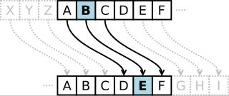

Рис. 1 Графічна ілюстрація шифру Цезаря.

Хід роботи:
- Створюємо проект для групи лабораторних робіт, в яких потрібно написати власні програми шифрування тексту. Для цього було обрано мову JavaScript та середовище WebShtorm 8.1.0.
- Створюємо структуру проекту.
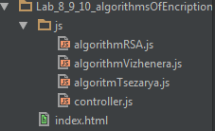
- Підключаємо скрипти до файлу сторінки. Він виглядає так:
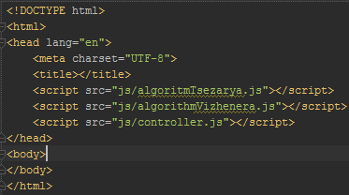
- Перед початком роботи з алгоритмами, задамо певні сталі величини, а саме алфавіт та позначення для символів, яких немає в алфавіті:
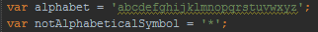
- У файлі для скрипта шифру Цезаря створюємо дві функції, для шифрування та розшифрування - cryptByTsezar() та decryptByTsezar() відповідно. Вони обидві приймають два вхідних параметри : text - власне текст, який потрібно опрацювати та key - розмір ключа, тобто число на яке потрібно зсунути вхідний текст.
- Для управління проектом пишемо скрипт controller.js, який буде загальним для всіх трьох алгоритмів шифрування. Тут реалізовано вибір конкретного алгоритму та дії (зашифрувати чи розшифрувати), ввід тексту, ключа чи інших параметрів і вивід результату.
- Відкриваємо сторінку в браузері.
Спочатку продемонструємо шифрування.
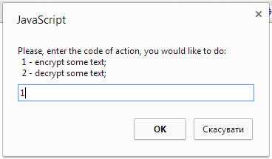
Рис.2. Вибір дії для програми.
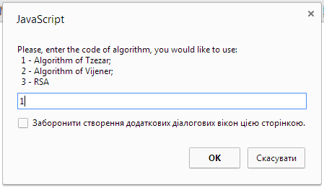
Рис.3. Вибір алгоритму для виконання обраної дії.
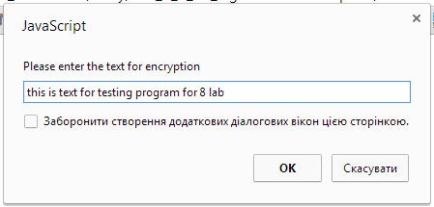
Рис.4. Ввід тексту для опрацювання.
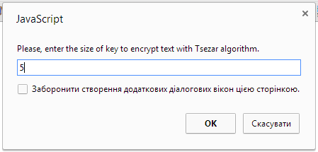
Рис.5. Ввід розміру ключа, тобто величини зсуву.
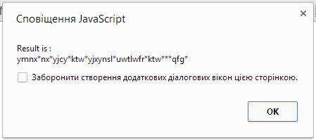
Рис.6. Вивід результату шифрування.
Переходимо до демонстрації дешифрування. Для цього перезавантажуємо сторінку.
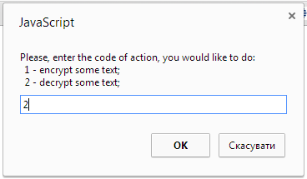
Рис.7. Вибір дії для програми.
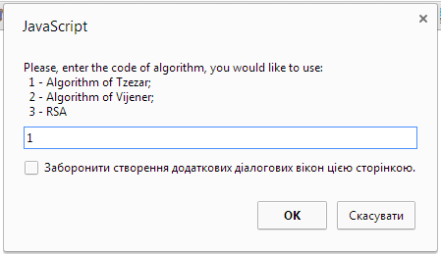
Рис.8. Вибір алгоритму для виконання обраної дії.
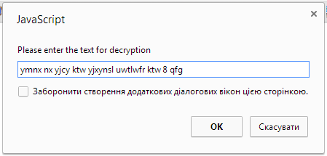
Рис.9. Ввід тексту для опрацювання.
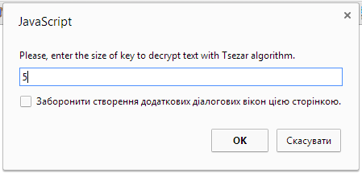
Рис.10. Ввід розміру ключа, тобто величини зсуву.
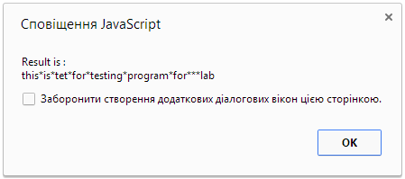
Рис.11. Вивід результату дешифрування.
Додаток1. Код програми:
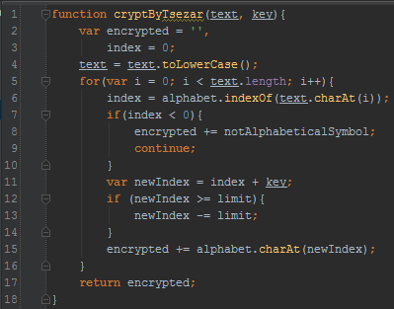
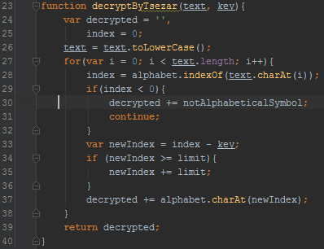

Висновки:
під час виконання лабораторної роботи було вивчено принципи роботи шифру Цезаря і на практиці реалізовано шифрування тексту за допомогою цього алгоритму; також було розроблено єдиний інтерфейс для трьох програм шифрування тексту.

